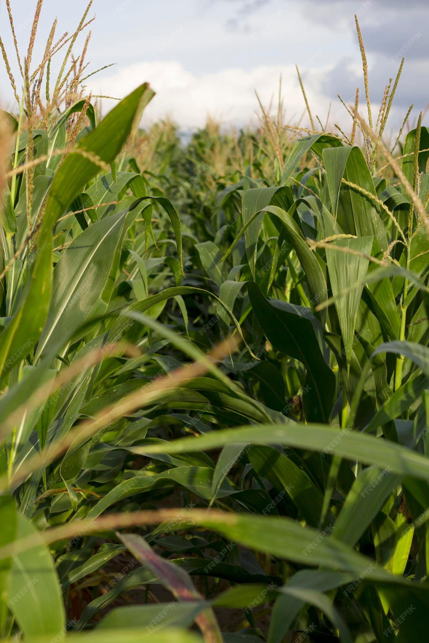
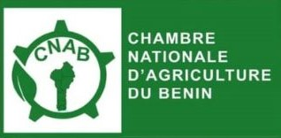

www.chambreagri.bj

MAGAZINE DE LA CHAMBRE NATIONALE D’AGRICULTURE DU BENIN


Rappelons que la session du bureau national est convoquée une fois par mois par le Secrétaire Générale de la chambre nationale d’agriculture au nom du président de la CNA-Bénin. C’est le moyen dont dispose le bureau pour informer les membres sur certains dossiers brulants du secteur agricole et les consulter. Le président de la chambre nationale du Bénin a fini ses propos en souhaitant plein succès à la session et invite les élus membres de la CNA-Bénin à des échanges dynamiques dans la convivialité pour le développement de l’institution. Les membres du bureau ont suivi avec grands intérêts la présentation des activités par le Secrétaire General de la Chambre Nationale d’Agriculture M. Lionnel Arnaud CHABI-CHINA dans une approche participative.
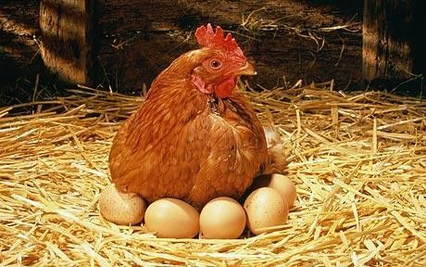

SESSION ORDINAIRE DU BUREAU NATIONAL DU MOIS D’AOUT 2023
Les membres du bureau national se sont donnés rendez-vous ce 07 au 08 septembre 2023, à la salle de réunion de la Chambre Nationale d’Agriculture du Bénin pour la tenue de leurs sessions ordinaire du mois d’Aout 2023. Venues de tous les départements, les élus membres du bureau national ont répondu tous présents à cette disposition statutaire de la Chambre Nationale d’Agriculture du Bénin.
Imali Herman DJETTA DJOIRI , président de la CNA-Bénin dans son allocution d’ouverture a, souhaité la bienvenue à ses paires et les a remercié pour leurs disponibilités avant d’aborder l’ordre du jours de cette session ordinaire qui s’articule autour de trois points :
-l’adoption du PV de la session du 10 Aout 2023 et du compte rendu de la mise en œuvre des recommandations ;-l’examen et l’adoption du planning des activités à fin septembre 2023 et le rapport financier des activités d’Aout 2023 ;-l’examen et l’étude des dossiers spécifiques : FNDA, AP-OSP3

.

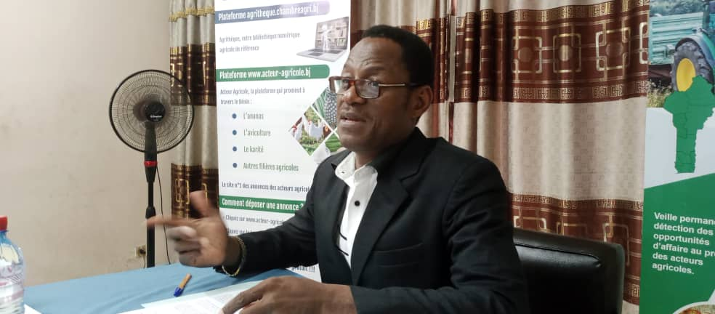

Les 13 membres du Bureau National en session ordinaire.

Le jeudi 20 juillet 2023, les membres du bureau national de la Chambre nationale d’agriculture du Bénin se sont réunis pour la première session de l’année 2023 du bureau national.
Plusieurs dossiers étaient à l’ordre du jour notamment la date de la tenue de la prochaine Assemblée Générale Ordinaire.

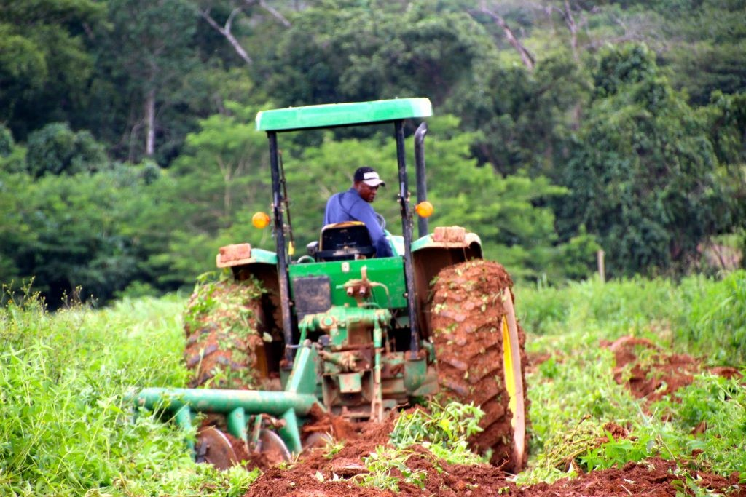

.




« 𝙇𝙖 𝘾𝙃𝘼𝙈𝘽𝙍𝙀 𝙉𝘼𝙏𝙄𝙊𝙉𝘼𝙇𝙀 𝘿’𝘼𝙂𝙍𝙄𝘾𝙐𝙇𝙏𝙐𝙍𝙀 𝘿𝙐 𝘽𝙀𝙉𝙄𝙉 𝙚𝙣𝙜𝙖𝙜𝙚́𝙚 𝙖̀ 𝙘𝙤𝙣𝙩𝙧𝙞𝙗𝙪𝙚𝙧 𝙖̀ 𝙡𝙖 𝙥𝙧𝙤𝙢𝙤𝙩𝙞𝙤𝙣 𝙙𝙚𝙨 𝙨𝙚𝙘𝙩𝙚𝙪𝙧𝙨 𝙖𝙜𝙧𝙞𝙘𝙤𝙡𝙚 𝙚𝙩 𝙥𝙖𝙧𝙖 𝙖𝙜𝙧𝙞𝙘𝙤𝙡𝙚𝙨 »
.



Ainsi donc, les OPA telles que l’UCCPM maïs et manioc de Dassa zoumé, l’ANAPMa (mais) à Bohicon, CCFTM (manioc) à Covè, Scoop Alowanou (riz) à Ouinhi et Scoop Yagboko (riz) à Zogbodomey.ont reçu la visite de l’équipe de suivi de la mise en œuvre desdits arrêtés afin de recueillir des informations sur l’état d’application et les goulots d’étranglement pour permettre à la CNA-Benin de formuler un avis à cet effet à l’autorité.
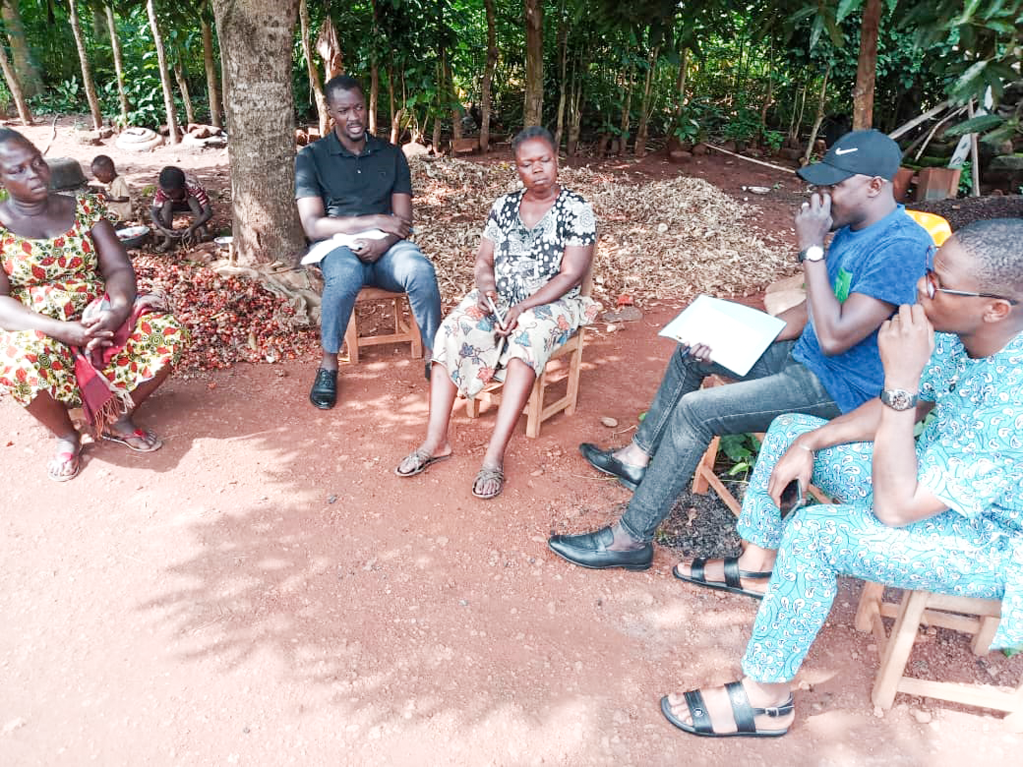« 𝙇𝙖 𝘾𝙃𝘼𝙈𝘽𝙍𝙀 𝙉𝘼𝙏𝙄𝙊𝙉𝘼𝙇𝙀 𝘿’𝘼𝙂𝙍𝙄𝘾𝙐𝙇𝙏𝙐𝙍𝙀 𝘿𝙐 𝘽𝙀𝙉𝙄𝙉 𝙚𝙣𝙜𝙖𝙜𝙚́𝙚 𝙖̀ 𝙘𝙤𝙣𝙩𝙧𝙞𝙗𝙪𝙚𝙧 𝙖̀ 𝙡𝙖 𝙥𝙧𝙤𝙢𝙤𝙩𝙞𝙤𝙣 𝙙𝙚𝙨 𝙨𝙚𝙘𝙩𝙚𝙪𝙧𝙨 𝙖𝙜𝙧𝙞𝙘𝙤𝙡𝙚 𝙚𝙩 𝙥𝙖𝙧𝙖 𝙖𝙜𝙧𝙞𝙘𝙤𝙡𝙚𝙨 »

ℂ𝔼𝕃𝕃𝕌𝕃𝔼 ℂ𝕆𝕄𝕄𝕌ℕ𝕀ℂ𝔸𝕋𝕀𝕆ℕ ℂℕ𝔸-𝔹𝔼ℕ𝕀ℕ.

Mission de collecte de données sur la mise en œuvre des dispositions des arrêtés 2019_136 et 137 du MAEP par la CNA-Benin: Suite et fin de la phase1
L’équipe de collecte de données sur la mise en œuvre des dispositions des arrêtés 2019-136 et 2019-137 du MAEP est redescendue sur le terrain auprès de certaines organisations professionnelles agricoles des départements des Collines et du Zou sous la supervision du Conseiller Technique aux Organisations Professionnelles Agricoles (CTOPA) du MAEP les 28, 29 et 30 juin 2023.
L’objectif de cette nouvelle descente est de ratisser large les OPA de la zone d’intervention de PADAAM.





